Tillsynsbegäran – information om höga naturvärden och fridlysta arter i avverkningsanmälan A 24778-2024 i Västerås kommun
Detta dokument behandlar höga naturvärden i avverkningsanmälan A 24778-2024 i Västerås kommun. Denna avverkningsanmälan inkom 2024-06-17 00:00:00 och omfattar 6,2 ha.
Vi begär härmed att Skogsstyrelsen fattar beslut enligt miljöbalken som säkerställer att skogens höga naturvärden bevaras samt säkerställer att EU-lagstiftning efterlevs och att artskyddsbrott förhindras. Vi önskar även ta del av de ställningstaganden och beslut som myndigheterna meddelar till följd av aktuell avverkningsanmälan och föreningens inlaga (se 34 § förvaltningslagen).
Nedan beskrivs fynd av naturvårdsarter och fridlysta arter som gjorts i det avverkningsanmälda området.

Naturvårdsarter
I avverkningsanmälan har följande 6 naturvårdsarter hittats: skogsalm (CR), ask (EN), myskbock (S), svart trolldruva (S), mistel (§8) och blåsippa (§9). Av dessa är 2 rödlistade. För rödlistade arter har rödlistekategorin angivits inom parentes. Arter som är signalarter enligt Skogsstyrelsen har markerats med (S). För fridlysta arter anges även paragrafen i Artskyddsförordningen som arten är fridlyst enligt.
De påträffade naturvårdsarterna är ett tydligt kvitto på att detta rör sig om en skog med höga naturvärden. I Figur 1 visas en karta över det avverkningsanmälda området, där samtliga fyndplatser för naturvårdsarter som finns registrerade på Artportalen har markerats.
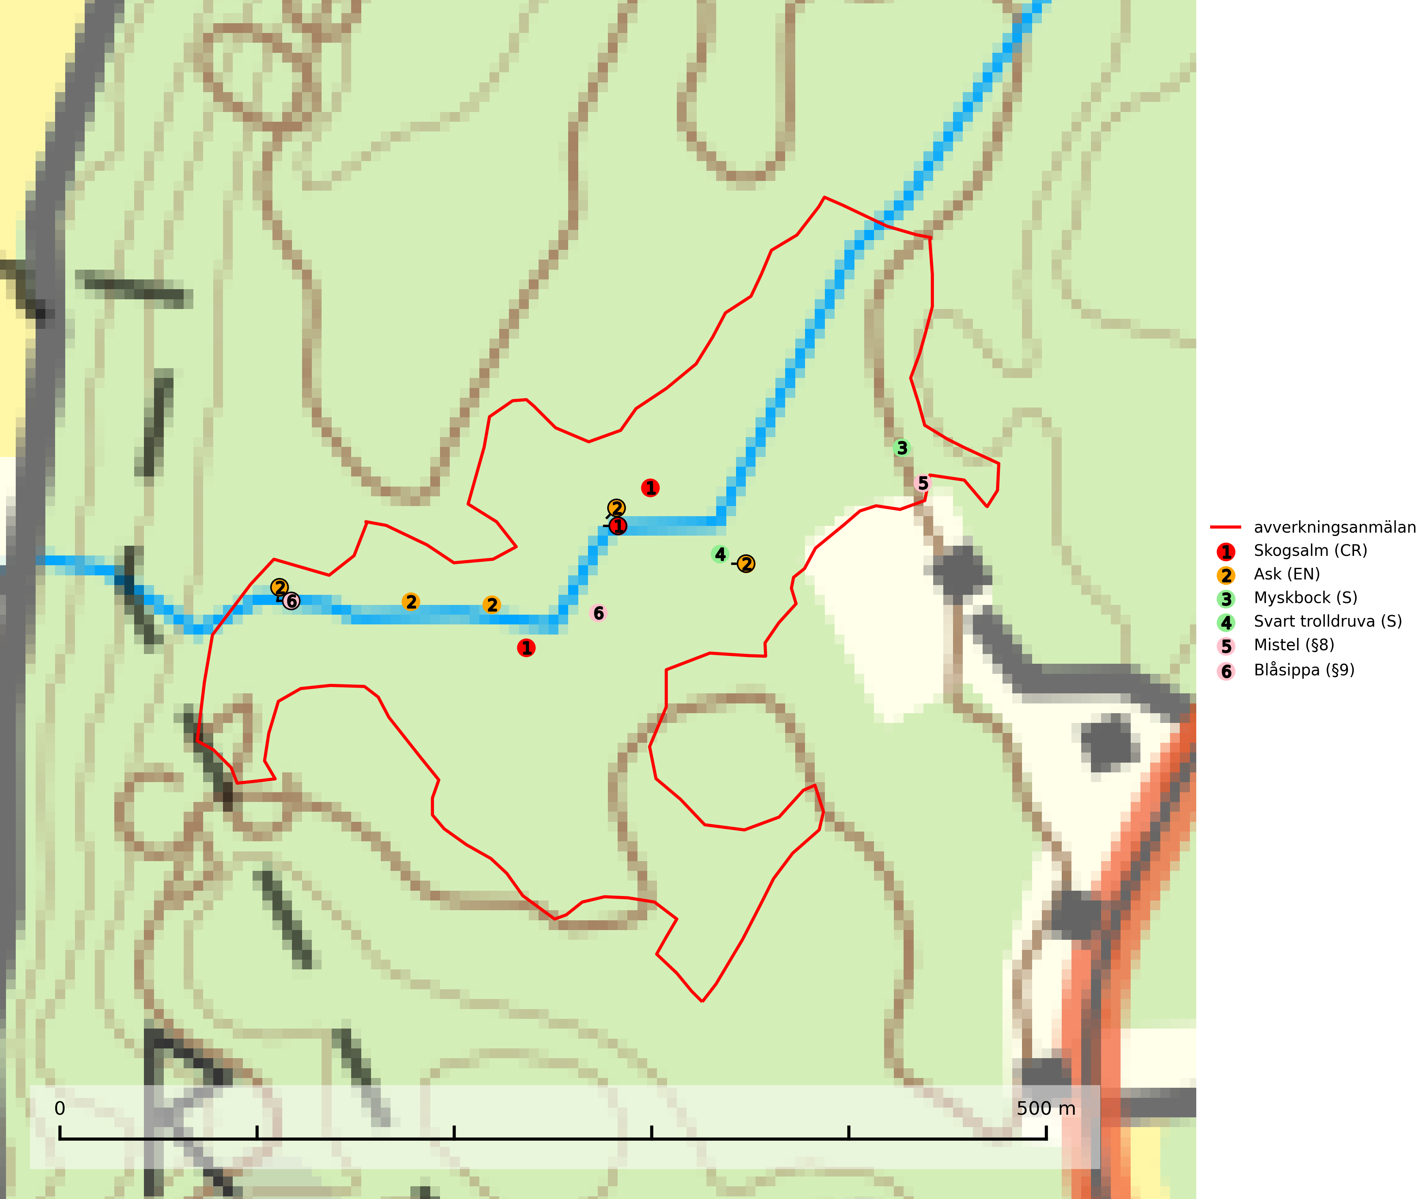
Figur 1. Fyndplatser för naturvårdsarter i det avverkningsanmälda området (röd linje). Markörer utan svart kant är placerade på fyndplatsen. Markörer med svart kant är placerade vid sidan av fyndplatsen och har ett svart streck som visar fyndplatsens exakta position. Kartans mittpunktskoordinat är N 6604888, E 593630 i SWEREF 99 TM.
Ask (EN) växer naturligt på frisk till fuktig, näringsrik, mullrik mark, gärna med rörligt, ytnära grundvatten. Asken är mycket viktig för den biologiska mångfalden och den är värd för minst 213 arter i olika organismgrupper, av vilka åtminstone 42 är askspecialister, ytterligare 8 arter förekommer endast på ask och alm. Bland dessa kan nämnas asknätfjäril (EN, §4a), askvårtlav (EN) och askpraktbagge (NT). Det finns en ökad risk att dessa arter försvinner när populationen av ask minskar. Asken är kraftigt drabbad av askskottsjukan, men angripna askar bör inte avverkas eftersom det är så många andra arter knutna till ask, såväl till döda som till levande träd. Eftersom sjukdomen är vindspridd så finns den redan nästan överallt där det finns askar, och till skillnad från almsjukan så förhindrar eller försvårar man inte spridningen genom att ta bort träd. Asken är globalt rödlistad som nära hotad (NT) vilket medför ett internationellt ansvar för arten (SLU Artdatabanken, 2026; IUCN, 2017).
Svart trolldruva är en kalkgynnad växt som förekommer på näringsrik frisk mulljord i såväl bördiga kalkbarrskogar som sydliga kalklövskogar och lundar. Arten är en bra signalart för skyddsvärda biotoper i såväl löv- som barrskogar och tål inte slutavverkning och markberedning. Trolldruva är värdväxt för ett antal sällsynta fjärilsarter som ställer höga krav på sina livsmiljöer, däribland trolldruvemätare (EN), skuggmalmätare (VU) och trolldruvelobmätare (VU). Svart trolldruva är typisk art för 9050 Näringsrik granskog, 9020 Nordlig ädellövskog, 9160 Näringsrik ekskog, 9180 Ädellövskog i branter och 1610 Åsöar i Östersjön (SLU Artdatabanken, 2024; Nitare & Skogsstyrelsen, 2019).

Fridlysta arter
Följande fridlysta arter har sina livsmiljöer och växtplatser i den avverkningsanmälda skogen: mistel (§8) och blåsippa (§9).
Blåsippa (§9) är typisk art för 9050 Näringsrik granskog, 9020 Nordlig ädellövskog och 8240 Karsthällmarker (SLU Artdatabanken, 2025).
Mistel (§8) är en trädlevande parasit som växer framförallt på lind och lönn, men även på andra träd som äppelträd, hagtorn och popplar. Lindbestånd med förekomst av mistlar är värdefulla eftersom den vedstruktur som mistelangreppen skapar är attraktiva yngelplatser för flera sällsynta skalbaggsarter som omfattas av ett åtgärdsprogram för hotade arter (ÅGP). Bland dessa kan nämnas lindgrengnagare (EN), lindskenknäppare (EN), ögonfläcksbock (EN) och lindfläckbock (VU). Träden bör vara över 150 år för att hysa arterna som dessutom är beroende av död lindved. Mistel är fridlyst enligt 8§ artskyddsförordningen (SLU Artdatabanken, 2026; Naturvårdsverket, 2024; Ehnström, 2006).

